**北京科技大学 计算机与通信工程学院**

**软件工程课程设计**

**系统需求分析报告**

**报告名称**：**基于B/S结构的会议室教室预约管理系统**

**学生姓名** ： **马嘉威**

**专 业**：  **计算机科学与技术**

**班 级**：  **计算机1401**

**学 号**： **41422001**

**任课教师**： **殷绪成**

**实验成绩**：___________________________________

**时 间**： 2 0 1 7 年 4 月_ __24__日

目录

1引言 1

◻ 1.1编写目的 1

◻ 1.2项目背景 1

◻ 1.3名词解释 1

◻ 1.4参考资料 1

2任务概述 2

◻ 2.1需求概述 2

◻ 2.2目标 2

◻ 2.3假定与约束 2

◻ 2.4可行性分析 2

3数据描述 3

◻ 3.1数据字典 3

◻ 3.2数据流图 5

4功能需求 7

◻ 4.1软件结构图 7

◻ 4.2功能划分 7

◻ 4.3系统操作流程 9

◻ 4.4系统E-R图 10

5性能需求 11

◻ 5.1时间要求 11

◻ 5.2适应性 11

6运行环境描述 11

◻ 6.1硬件设备 11

◻ 6.2支持软件 11

7其他需求 12

7.1安全性 12

7.2审计性 12

7.3易用性 12

# 1引言

* 1.1编写目的

伴随着当今世界信息科技与联网的飞速发展，计算机也在迅速的普及，利用网络科技的信息化，来实现教学的网络化和信息化是我们国家科教兴国的重点和要点。而同时利用缺少的教学资源，从而提高资源的利用率减少浪费并且处理好大量繁多的信息量，已经成为了我们热切关注的焦点所在。目前，各种各样的教学管理系统很多，并都具有各自的鲜明特色，基本上能够实现教务管理的基本功能，而作为教务管理的一部分的教室管理，涉及到学校老师的教学计划并且涉及到教师排课的安排，上课地点的协调组织等诸多原因的影响，需要开发一个功能齐全，简单实用的教室预约管理系统。通过本系统，老师可以很便利的预约教室进行教学成果的考核，学生可以避免掉重重的申请关卡，很方便的预约到教室开展教学活动。

* 1.2项目背景

此次项目作为软件工程课程设计的任务，集合当下教务管理系统的功能完备性和教室预约系统的需求性，基于B/S结构的会议室教室预约管理系统作为课程设计题目应运而生。

此次系统的开发主要由软件课程设计小组四名组员承担：马嘉威，刘婷，雷玉婷，薛楠，分工配合完成。

此次项目是以计算机与通信工程学院的会议室教室预约为对象，分析、设计并实现一个预约管理的网络电子化系统，方便教师、学生进行会议室、教室的借用。

我们在进行了相对详尽的问卷调查并进行数据的统计和分析后，展开了逐步对系统的分析和设计。

* 1.3名词解释

Apache：世界使用排名第一的Web服务器软件。它可以运行在几乎所有广泛使用的计算机平台上，由于其跨平台和安全性被广泛使用，是最流行的Web服务器端软件之一。

MYSQL： MySQL 是最流行的关系型数据库管理系统之一，在 WEB 应用方面，MySQL是最好的 RDBMS (Relational Database Management System，关系数据库管理系统) 应用软件。

PHP：（外文名:PHP: Hypertext Preprocessor，中文名：“超文本预处理器”）是一种通用开源脚本语言。

* 1.4参考资料

1.软件工程导论（第六版）张海藩 编著 /2010-07-01 /清华大学出版社

2.软件工程（原书第9版）（英）萨默维尔著，程成等译 /2011-05-01/机械工业出版社

3.软件工程（第3版）齐治昌，谭庆平，宁洪　编 /2012-05-01 /高等教育出版社

4.百度百科/文库/知道

# 2任务概述

* 2.1需求概述

北京科技大学计算机与通信工程学院为方便教师和学生预约机电信息楼的教室，同时方便管理员管理教室，需开发一个基于B/S架构的会议室教室预约管理系统。该系统将为用户提供教室信息（课程、容量、是否为空等），管理员将通过账号以及密码登录，对教室信息、预约申请信息、用户信息，留言以及公告信息进行管理；用户分为教师，学生，管理员，这三种用户都可以分别对相应权限的会议室、教室占用状态浏览和查询（包括，时间、缘由、借用人等信息），同时可以对会议室、教室进行预约和取消预约，并且可以修改个人信息。预定成功的用户会收到系统发送的短信并凭借短信去收发室领取该教室的钥匙。长期预定，以及对长期预定过程中可能存在冲突的解决办法，比如审批和抽签等。

系统采用B/S结构，用户采用IE浏览器、Chrome浏览器等主流浏览器均可浏览该网站。应用程序服务器端开发采用PHP语言，数据库管理系统采用MySQL。

* 2.2目标

1）能力目标：了解用一个B/S架构的软件编写是如何实现的。在编写代码的过程中，锻炼我们思维的全面性，考虑问题的缜密性，以及算法设计的技巧性。熟悉并且掌握设计友好人机交互界面的基础，如图形用户界面设计，图片的调用。本教室预约系统面向全体在校大学生和老师，我们加入较炫酷的个性化界面。通过这次编写系统提高自己的编程能力，学会构建编程环境并配置好编程环境。同时学会建立数据库，实现系统与数据库的沟通，熟练掌握SQL语言，实现系统的精确查询和模糊查询功能。

2）系统目标：系统主要实现两部分：前台和后台管理，前台部分呈现给用户，由用户进行操作；后台部分由管理员进行操作，同时具备了设定数据库、访问数据库、修改数据库等多种功能，各个功能模块相互协调工作。

* 2.3假定与约束

开发人员的实际编码经验均不足，需要通过此次开发实践提升自己能力。

开发所需的软硬件环境均为免费，所以开发经费不需考虑。

开发期限为两个月。

* 2.4可行性分析

本系统的可行性分析分为经济可行性、技术可行性、操作可行性、法律可行性和社会效益可行性等。

1）技术可行性

本次系统的设计与开发，主要利用的开发工具是PHP，MySQL以及web前端，基于B/S架构的一款实用的系统，从技术上来说，服务器的搭建和网页的制作是大多数计算机专业学生必备的技能，综上所述，从技术角度，这款系统是可行的。

2）操作可行性

本次系统的设计与开发，主要是面向学校师生，是一款绿色环保的B/S架构的软件。系统采用一般浏览器实现用户与数据库的交互，界面简洁友好，方便操作。用户只需对普通的教务管理系统了解即可上手使用，不需要掌握数据库相关专业知识。

3）经济可行性

本次系统的设计与开发，开发的硬件环境主要是一台笔记本电脑，软件环境是PHP和MySQL，均为免费。

根据代码行技术：

L=(a+4m+b)/6=1.63KLOC(最大规模a=3KLOC，最小规模b=0.8KLOC,最可能的规模=1.5KLOC).

根据面向KLOC的Walston_Felix模型估算工作量：

E=5.2*(KLOC)0.91=5.2*(1.63)0.91=8.11(人月)

根据Walston_Felix模型估算开发时间：

T=2.5E0.35=5.2(月)

所以根据代码行技术估计开发时间为5.2月，开发人数为1.55人，但是由于此次课程设计组员人数为4人，经过合理分配，实际开发时间是两个月，从这些角度来说，并没有花费太大的人力物力。所以从经济的角度，是可行的。

4）法律可行性

本次系统的课题的设计与开发，只是用作我们学习实践的一次机会，并没有危害任何个人或公共安全。而且响应国家“大众创业，万众创新”的号召，我们大学生应该依据所学知识，拓展技能。并不触犯国家的任何法律，所以，从法律的角度来说，是可行的。

# 3数据描述

* 3.1数据字典

1）系统登录

数据输入：输入用户账号，密码，选择角色，输入验证码

数据输出：登录成功或者用户名密码验证码错误登录失败

数据约束：上述输入内容不能为空

2）后台用户查找

数据输入：输入后台用户的用户名

数据输出：输出系统中所有的后台管理的用户的基本信息或者查无此信息

数据约束：上述输入内容不能为空

3）新建后台用户

数据输入：输入用户名，姓名，邮箱，昵称，性别和电话号码

数据输出：新建后台用户成功或者失败

数据约束：上述输入内容不能为空

4）用户修改密码

数据输入：输入原密码，新密码和确认密码

数据输出：输出密码修改成功或者系统报错新密码和确认密码不同

数据约束：上述输入内容不能为空，两次输入的新密码必须完全一致

5）用户账户信息修改

数据输入：输入修改后的用户名，邮箱，昵称，姓名，性别和电话号码

数据输出：输出账户信息修改成功或者修改失败

数据约束：上述输入内容不能为空

6）公告信息查找

数据输入：输入公告标题

数据输出：输出所查找的公告信息或者查无此信息

数据约束：上述输入内容不能为空

7）学生查找

数据输入：输入学生学号

数据输出：系统输出改学生的详细信息或者查无此信息

数据约束：上述输入内容不能为空

8）教师查找

数据输入：输入教师工号

数据输出：系统调出教师的详细信息或者查无此信息

数据约束：上述输入内容不能为空

9）教室查找

数据输入：输入教室编号

数据输出：系统输出教室的所有信息或者查无此信息

数据约束：上述输入内容不能为空

10）教室预约查找

数据输入：输入教室预约的备注

数据输出：输出教师预约的所有信息或者查无此信息

数据约束：上述输入内容不能为空

11）教师预约审批

数据输入：输入处理说明

数据输出：输出预约审批通过或者未通过

数据约束：上述输入内容不能为空

12）教学楼查找

数据输入：输入教学楼备注信息

数据输出：输出教学楼的基本信息或者查无此信息

数据约束：上述输入内容不能为空

13）教室分类查找

数据输入：输入教室分类备注

数据输出：输出教室分类的基本信息或者查无此信息

数据约束：上述输入内容不能为空

14）添加教室分类

数据输入：输入教室分类名称

数据输出：输出教室分类添加成功或者教室分类添加失败

数据约束：上述输入内容不能为空

15）添加教室

数据输入：输入教室编号，教室名称，教室类型，容纳人数，教室面积，所属教学楼以及备注信息

数据输出：教室添加成功或者教室添加失败

数据约束：上述输入内容不能为空

16）新建教室预约申请

数据输入：输入预约时间和预约人，预约人电话和申请说明

数据输出：输出预约申请提交成功或者预约失败

数据约束：上述输入内容不能为空

17）留言管理

数据输入：输入留言标题

数据输出：输出留言的基本信息或者查无此信息

数据约束：上述输入内容不能为空

18）留言添加

数据输入：输入留言标题和留言内容

数据输出：留言提交成功或者留言失败

数据约束：上述输入内容不能为空

19）公告管理

数据输入：输入公告标题

数据输出：输出公告的基本信息或者查无此信息

数据约束：上述输入内容不能为空

20）公告添加

数据输入：输入公告标题和公告内容

数据输出：公告提交成功或者公告失败

数据约束：上述输入内容不能为空

* 3.2数据流图

1）管理员数据流图

管理员通过输入账号和密码登录本系统后，选择相应的操作，对教师管理后，更新教师信息表中的信息，对预约教室进行审批时，预约审批表更新预约状态字段的信息，对教学楼进行管理后，对教学楼的添加查询删除等操作后，更新教学楼数据表，对公告进行管理后，发布公告和删除公告后，改动的信息存于公告表中，对留言进行管理，管理员可以对留言进行删除和查看，删除后变动的信息存于留言表中，管理员还可以对学生进行管理，添加学生用户，修改学生用户和删除学生用户，也可以查看学生用户，更改后的信息存于学生表中，系统整理管理员对本系统的所有操作，将更新后的信息通过系统界面反馈给管理员。

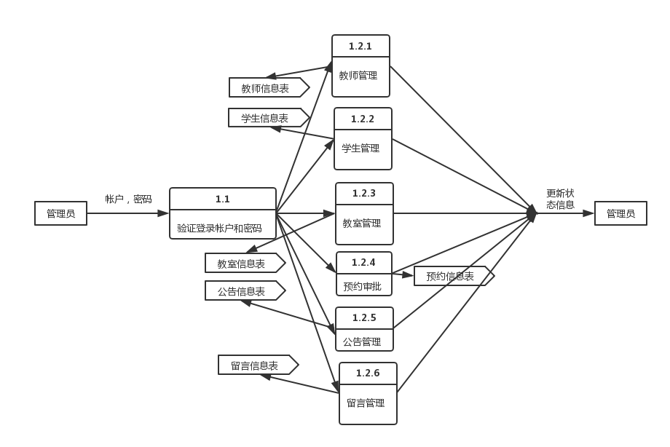

2）老师预约教室数据流图

教师查询教室的信息，系统从教室信息表中调出教室的状态信息和教室信息，系统形成预约记录反馈给教师。

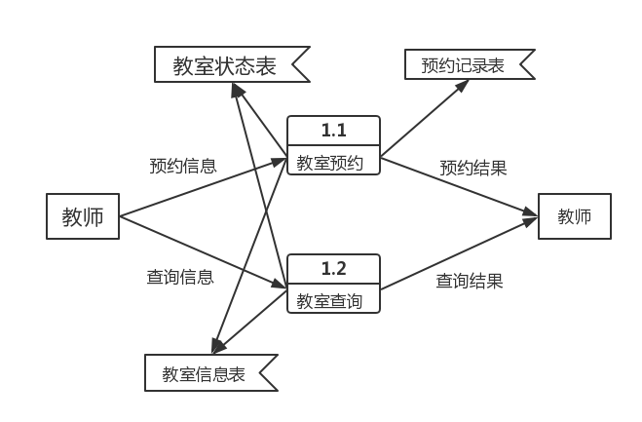

3）学生评论数据流图

学生输入用户名和密码后，可以对教室进行预约和评论，学生预约教室数据流图同老师预约教室相同，查询教室的信息点击教室信息下面的评论，输入评论内容对教室进行评价。

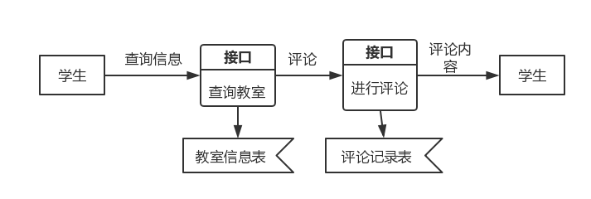

# 4功能需求

* 4.1软件结构图

本系统名为教室预约管理系统分为登录模块，管理员模块，学生模块以及教师模块，登录模块分为管理员的登录，教师的登录以及学生的登录，管理员模块主要包括教室管理，账户管理，公告管理，留言管理，用户管理，预约审批，学生管理以及教师管理，学生模块和教师模块主要包括教室管理，账户管理和留言管理。

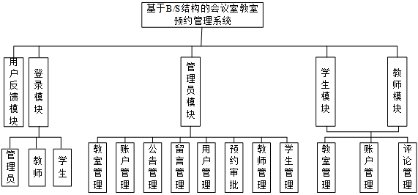

* 4.2功能划分

1）登录模块

本系统的使用主要包括三种角色，所以本系统的登录主要包括的是系统管理员的登录，学生的登录和教师的登录，这三种角色只要输入各自的用户名，密码和验证码选择登录角色就可以登录本系统。

2）系统管理员功能概述

系统管理员的功能主要包括教室管理子模块，基础信息管理子模块和账户管理子模块。

a）账户管理子模块包括后台用户管理，修改密码，账户信息和编辑信息四个主要的功能。

管理员可以新建后台账户，管理员可以修改个人密码，编辑个人账户基本信息。

b）基础信息管理子模块主要包括学生管理，教师管理，班级管理和专业管理。

公告管理方面，管理员需要新建公告，点击发布公告就可以在本系统发布公告，管理员可以根据公告标题搜索公告，也可以修改和删除以发布的公告。学生管理方面，管理员可以根据学生学号查找对应学号的学生基本信息，对学生的信息进行修改和删除并查看学生的信息，也可以新建学生用户。教师管理方面，管理员可以新建一名教师用户，管理员可以根据教师名查找要修改和删除的教师信息，并查看教师的信息。专业管理方面，管理员可以新建专业，可以根据专业名查找专业，对专业的信息进行更改和删除。

c）教室管理模块主要包括教室管理，教室预约审批，教学楼管理和教室类型管理。

管理员可以新建教室，根据教室编号查找有关教室的基本信息，并对教室的信息进行修改和删除。教室预约管理方面，管理员可以根据备注信息进行教室信息的管理，可以删除教室预约的信息，最重要的是要对教师和学生对教室的预约申请进行审批，并附上处理说明。教学楼管理新建教学楼信息，根据教学楼备注查找教学楼并对教学楼的信息进行修改和删除。教学楼分类管理主要是根据教学楼分类备注对教学楼分类信息进行查找，也可以新建教学楼分类。

3）教师功能概述

教师功能模块主要包括教室的预约和个人账户的管理。

教室预约主要包括教师对教室的预约，查看个人预约记录，查看教室，和对留言的管理。教室预约可以根据教室的编号产看教室并且预约教室，而且预约的时候必须详细写出申请说明。教师根据教室编号对教室进行查看然后根据教室的

信息进行教室的预约。同时，教师可以查看个人的预约记录，主要是查看自己的预约申请是否通过了管理员的审批，和对已经使用过的教室进行借用归还。同时教师可以通过教室查询页面对教室的信息进行查询。留言管理方面，教师可以根据留言的标题对留言进行查询和删除。

教师的个人账户管理中包括系统公告的管理，教师可以在系统公告管理界面查看管理员发布的系统公告。同时，教师可以修改个人密码，查看自己的账户信息，编辑自己的账户信息。

4）学生功能概述

学生功能模块主要包括教室管理和个人账户管理。

账户管理模块主要包括修改密码，查看账户信息，编辑个人信息和系统公告管理。学生可以修改自己的账号密码，可以查看自己的账户信息，可以编辑个人信息和对个人信息进行更改编辑。

教室预约主要包括学生对教室的预约，查看个人预约记录，查看教室，和进行在线留言以及查看自己的个人留言列表。教室预约可以根据教室的编号产看教室并且预约教室，而且预约的时候必须详细写出申请说明。学生根据教室编号对教室进行查看然后根据教室的信息进行教室的预约。同时，学生可以查看个人的预约记录，主要是查看自己的预约申请是否通过了管理员的审批，和对已经使用过的教室进行借用归还。同时学生可以通过教室查询页面对教室的信息进行查询。在线留言方面，学生在在线留言方面对选择对应的教师进行在线留言，输入留言内同，点击提交即可对教师进行留言，学生可以根据留言标题查看留言的信息。

* 4.3系统操作流程

1）系统登录流程简述

本系统主要划分为三种角色，系统管理员，老师和学生，统称为本系统的用户，系统用户输入用户名和密码登录本系统，系统将用户输入的用户名和密码与数据库中的用户表进行比对，输入正确则进入本系统，输入错误，则弹出提示重新输入。



2）管理员预约审批流程简述

管理员通过输入正确的用户名和密码登录本系统后，查询教室的预约情况，如发现有新的教室预约申请，管理员则进行审批，输入处理说明，审批通过后，管理员可以查看教室预约审批信息。



3）个人账户操作流程简述

系统用户输入正确的用户名，密码以及验证码后成功登录本系统，可以对自己的个人账户信息进行添加，查看，修改和删除。

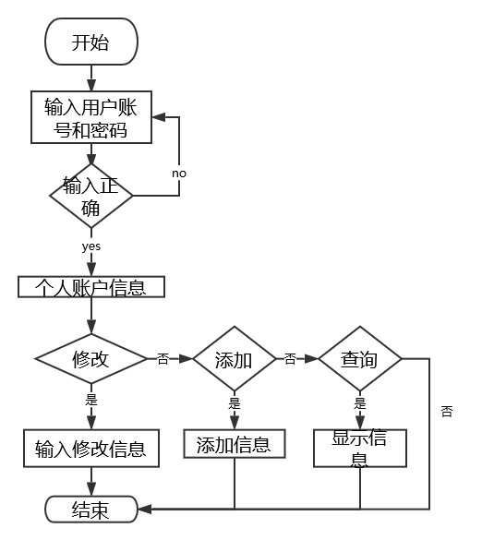

* 4.4系统E-R图

本系统的E-R图包括四个实体，管理员，老师，学生和教室，管理员以一对多的方式管理学生，老师和教室，老师和学生以一对一的方式预订教室，管理员具有编号，电话，姓名，账号和密码等属性，教室具有编号，教室号，教师楼层，几哦啊哈斯容量，教室地点和教室可租时间等属性。学生具有编号，学生姓名，学生学号，学生性别和学生班级等属性。老师具有编号，老师姓名，老师电话，老师性别以及老师所属院系等属性。

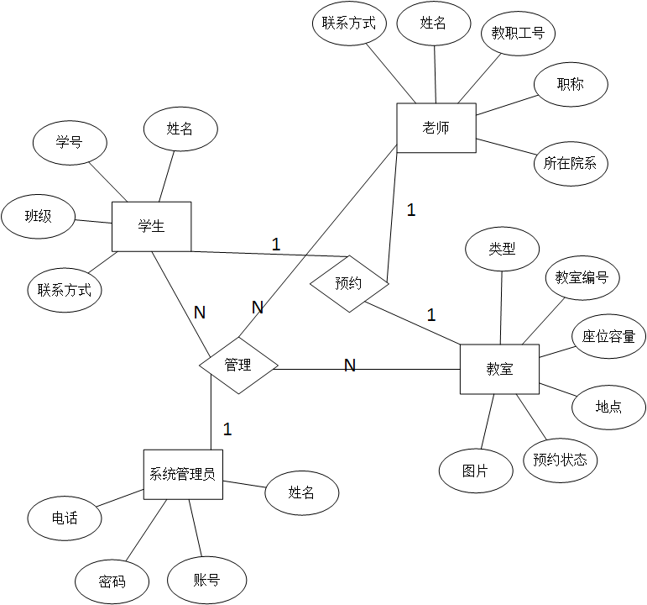

# 5性能需求

* 5.1时间要求

用户的请求必须在2秒内反应

* 5.2适应性

基于B/S架构的软件系统是跨平台的，兼容所有现在主流的操作系统。

# 6运行环境描述

* 6.1硬件设备

CPU：至少是双核处理器

内存：至少是1G内存

硬盘：至少是10G以上

显示器：VGA以及更高

* 6.2支持软件

操作系统：Windows XP及以上操作系统，Linux，OS等等

Web服务器：Apache2.0以上版本

数据库：MYSQL5.0及以上数据库

服务器脚本：PHP5.2以上版本

# 7其他需求

7.1安全性

①用户程序安全

明确区分系统中不同用户权限；

系统中不会出现用户冲突

系统不会因用户的权限的改变造成混乱

用户登陆密码不可见、不可复制

不可以通过绝对途径登陆系统

用户推出系统后删除了所有鉴权标记，不可以使用后退键而不通过输入口令进入系统。

②系统网络安全

采用成熟的网络漏洞检查工具检查系统相关漏洞

③数据库安全

系统数据的机密性，完整性，可管理性，独立性，可备份和恢复性

7.2审计性

所有关键操作必须记入日志，以便分析, 在“增、删、改、查”的“业务SQL”里嵌入“日记记录SQL”外

7.3易用性

提供友好的、图形化的用户界面